SCU

Lp. 1

GENETICA-MEDIU-COMPORTAMENT

Stiinţele comportamentului încearcă să identifice şi să explice legăturile dintre comportament şi diferite structuri organice.
Următoarele structuri pot fi implicate în comportamentul uman:
- Genetică
- Neuroanatomie
- Neurochimie
- Neuroendocrinologie
- Neurofiziologie

- Genetica

Genotip = constituţia genetică a individului, totalitatea genelor pe care le posedă el.
Fenotip = expresia genotipului prin interacţiunea cu mediul, rezultatul, ceea ce este observabil.

- similitudinile de comportament observate la gemeni au stârnit interesul pentru acest domeniu.
- majoritatea trăsăturilor comportamentale sunt poligenice ceea ce face dificilă izolarea genelor responsabile de un singur comportament.

Studiile familiale
- între membrii familiei există asemănări comportamentale dar aici este vorba atât despre acelaşi bagaj genetic cât şi despre acelaşi mediu.
- o concluzie importantă a acestor studii priveşte riscul relativ de a face schizofrenie : urmaşii direcţi ai bolnavilor schizofrenici au un risc de 10 ori mai mare de a face boala.

Studiile bazate pe gemeni şi adopţii
- sunt utile pentru a diferenţia ceea ce se datorează genelor (studii pe gemeni monozigoţi) de ceea ce se datorează mai ales mediului comun (studii pe gemeni dizigoţi)
- s-a demonstrat că gemenii univitelini (monozigoţi) posedă în comun o serie de trăsături comportamentale precum : preferinţele religioase, interesele vocaţionale şi ocupaţionale, atitudini sociale. Dovezile privind similaritatea inteligenţei sunt foarte clare.
- studiile bazate pe adopţii urmăresc comportamentul rudelor separate sau al gemenilor adoptaţi de familii diferite, luând în considerare atât familia genetică precum şi pe cea adoptivă.
- pentru a estima similarităţile datorate mediului, s-au comparat persoane care locuiesc împreună dar neînrudite genetic (părinţii adoptivi şi copilul adoptat). Ex : copiii adoptaţi ai bolnavilor schizofrenici au un risc de a face boala egal cu cel din populaţia generală.

- Neuroanatomie

Sistemul nervos central a fost considerat prima dată drept substrat pentru comportament de către Pavlov.
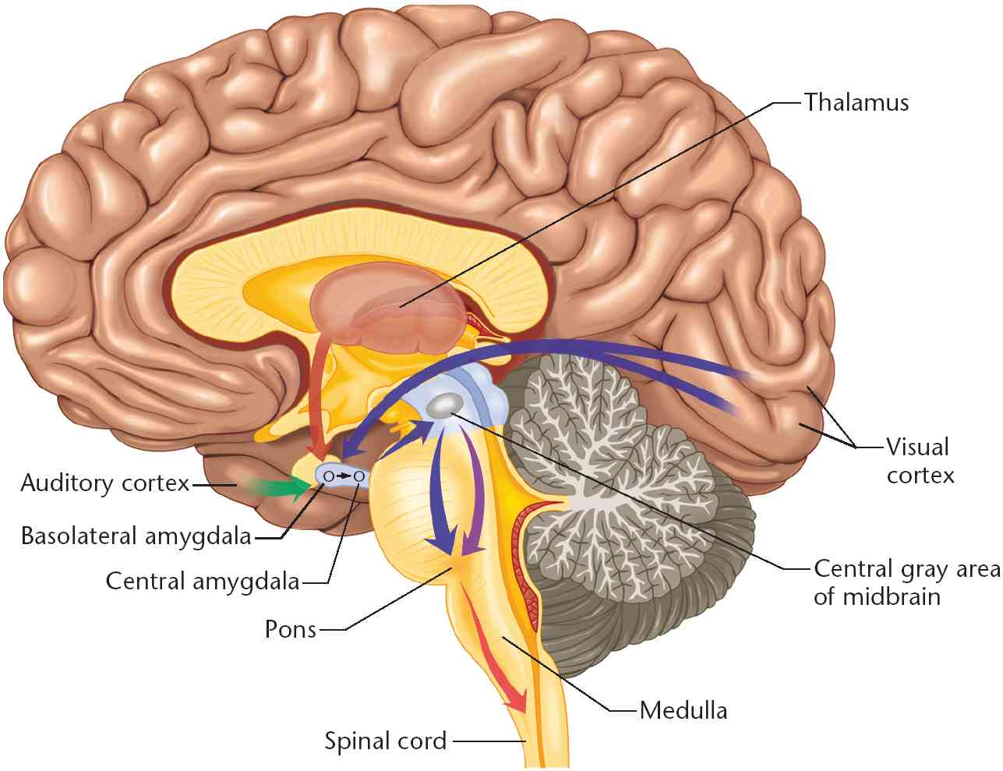
Rolul diferitelor componente ale SNC în comportament :
  - Hipotalamusul :
    - Comportamentul alimentar
    - Comportamentul sexual
    - Comportamentul nictemeral (ritm somn-veghe)
    - Comportamentul emoţional
  - Talamusul :
    - Transmiterea informaţiei senzoriale către structurile superioare
  - Sistemul limbic :
  - Septum :
    - Mijloace comportamentale privind evitarea durerii şi obţinerea plăcerii (pedeapsă-recompensă)
  - Amigdală :
    - Comportament de învăţare
    - Memorie
    - Comportament emoţional
  - Hipocamp :
    - Memorie
  - Ganglionii bazali (putamen, gl pallidus, nc caudat):
    - Mişcarea – principalul lor rol
    - Dispoziţie
    - Memorie
  - Neocortexul – coordonează şi integrează totul
    - Construirea secvenţelor de mişcare
    - Discriminarea între patternuri senzoriale complexe (ex. temporar şi temporal)
    - Capacitatea de gândire simbolică/abstractă – baza gândirii umane şi a limbajului !
Arii cerebrale primare şi de asociaţie :
- ariile cerebrale primare furnizează materia primă prin producerea informaţiei senzoriale (ex. aria vizuală primară situată occipital pt văz, aria temporală pt. auz, arii din lobul parietal pentru orientare spaţială şi simţ tactil). Tot ele pot iniţia mişcarea.
- ariile cerebrale de asociaţie sunt implicate în procese mentale complexe precum percepţia, ideaţia sau planificarea.

Doi lobi prezintă un interes deosebit din punctul de vedere al ştiinţelor comportamentului. Aceştia sunt lobul temporal şi, mai ales, lobul frontal.
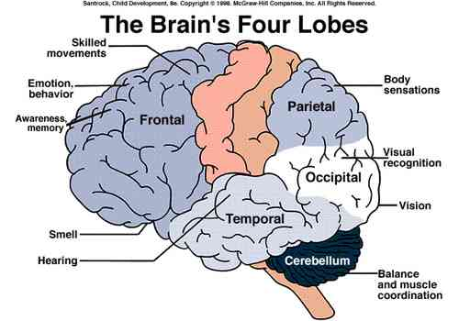
Lobul temporal face legătura între auz şi limbaj.
Lobul frontal asigură funcţii variate şi deosebit de complexe. Atenţia, planificarea, abilităţile sociale, gândirea abstractă, memoria şi anumite trăsături de personalitate sunt toate apanajul său. Descrierea acestor funcţii s-a realizat prin studierea comportamentului pacienţilor cu leziuni cerebrale, înainte şi după producerea lor.

- Neurochimie

Cei mai importanţi neurotransmiţători, localizarea şi rolul lor sunt :
- Dopamina – mai ales în substanţa neagră, sistemul limbic, cortexul prefrontal
  - Mişcare
  - Emoţii şi dispoziţii
  - Sistem recompensă-pedeapsă
  - Funcţii cognitive
- Noradrenalina – trunchi cerebral, cerebel, hipotalamus, cortex
  - Somn-vigilenţă
  - Agresivitate, emoţii
  - Funcţii cognitive
- Serotonina – nc.rapheus (tr.cerebral), hipotalamus, amigdală, hipocamp
  - Funcţii senzoriale
  - Somn
  - Dispoziţie, emoţii
- Acetilcolina – ganglionii bazali, nc. bazal Meynert, hipocamp, cortex
  - Activităţi senzoriale
  - Memorie
  - Mişcare
- GABA – cerebel, ggl.bazali, cortex (principalul neurotransmiţător inhibitor)
  - Cogniţie
  - Emoţii
- Glutamat – multiple localizări (principalul neurotransmiţător excitator), rol nespecific

Neurochimia şi bolile psihice/neurologice :
- B. Alzheimer : ↓ ACh (nc. Meynert)
- B. Parkinson : ↓ DA (ggl. bazali)
- Schizofrenia : ↑ DA (prefrontal)
- Depresie : ↓ Serotonina

- Neuroendocrinologie

Hormon | Glandă endocrină | Comportament
T3, T4 | Tiroidă | Psihomotricitate (↑ agitaţia, nervozitatea, ritmul, uneori până incapac. de concentrare). Se secretă în cant. crescute în cond. de stres. Când h. tiroidieni ↓, apare bradipsihism.
Cortizol | Corticosuprarenale | Se secretă în cant. ↑ în depresie şi stres. Conduce la disforie.
Adrenalină, noradrenalină | Medulosuprarenale | Se secretă în cant. ↑ în stres şi pot conduce la agitaţie, furie.
Androgeni, estrogeni | Gonade | Sunt implicaţi în agresivitate şi comportament sexual. Legaţi de iniţierea relaţiilor de cuplu.
Insulină, glucagon | Pancreas endocrin | Se secretă în cant ↑ în stres.
Melatonină | Epifiză | Sunt implicaţi în ritmul biologic şi comportamentul sexual.
Vasopresină, oxitocină | Hipofiză | Implicaţi în comportament matern şi sexual. Există studii care afirmă că oxitocina la ♀ şi vasopresina la ♂ reprezintă « hormonii fidelităţii » în cuplu.
ACTH, STH etc | Hipofiză | Acţiunea hormonilor pe care îi stimulează.

- Neurofiziologie

Activitatea electrică cerebrală studiată pe EEG a fost asociată cu variabile psihologice şi cognitive. Spre ex. activarea corticală crescută (arousal) a subiecţilor extravertiţi faţă de cei introvertiţi sau frecvenţa crescută a undelor theta la anumiţi indivizi cu tulburări de personalitate.

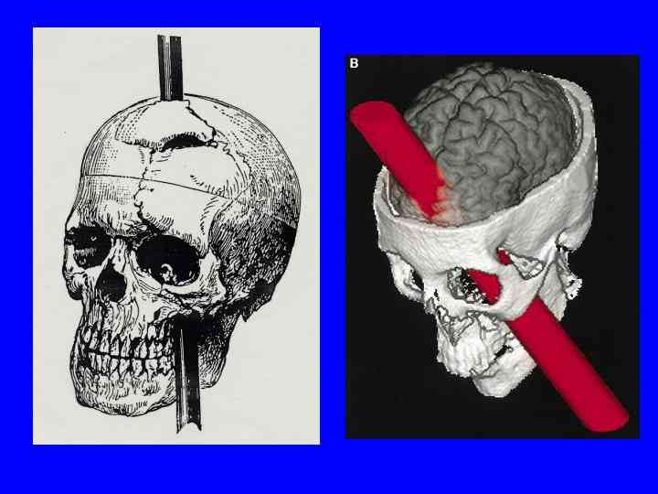
Prezentare de caz

Phineas Gage – cazul care a ilustrat bazele neuroanatomice ale comportamentului

1848, New England. Phineas Gage, 25 ani, lucrează pentru Căile Ferate. Este o persoană deosebit de conştiincioasă, atentă, dedicată drept care slujba sa era să supravegheze îndeplinirea tuturor sarcinilor de către colectiv dar şi să participe la ele. In timpul unei detonări, se produce o explozie necontrolată iar o bară cu diametrul de 2,5 cm îi străpunge craniul ca în imaginea alăturată şi iese din craniu acoperită cu sânge, aterizând la o distanţă de 30 m. Phileas Gage nu îşi pierde cunoştinţa deşi este uşor dezorientat. Gage merge cu puţin ajutor din partea colegilor şi este capabil să vorbească.
In mai puţin de două luni, rana este considerată vindecată iar Gage se poate întoarce în mediul lui. Totuşi familia şi prietenii observă schimbări spectaculoase de comportament : devine infantil şi ireverenţios, incapabil de a-şi controla emoţiile, aproape animalic în manifestare uneori, incapabil de a-şi planifica acţiuni, deconcentrat şi are cu totul alte gusturi şi interese decât înainte de accident. Gage nu mai este Gage !

